

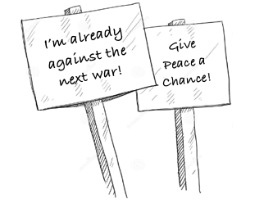

Idi na **WorldBeyondWar.org i** uključi se:

Potpiši Deklaraciju Mira

Pomozi usvajanje lokalnih rezolucija

Prisustvuj našim dogadjajima

Kampanja za ukidanje rata i

Povuci novac od prodavaca oružja

S ratom se može prestati ako mu se suprotstavi otpor naroda!

Ratovi modernog doba postaće sve destruktivniji s širenjem besprincipijelne politike, industrije bez morala i nauke bez ideala.

WorldBeyondWar.org

Kontakt: [info@worldbeyondwar.org](mailto:info@worldbeyondwar.org)

[](https://www.facebook.com/worldbeyondwar/) [](https://twitter.com/WorldBeyondWar) [](https://www.youtube.com/worldbeyondwar)